Cách chỉnh sửa nhiều ảnh cùng lúc trên iOS 16
Với iOS 16, Apple đã làm cho thao tác chỉnh sửa nhiều ảnh cùng lúc trở nên dễ dàng và nhanh chóng hơn.
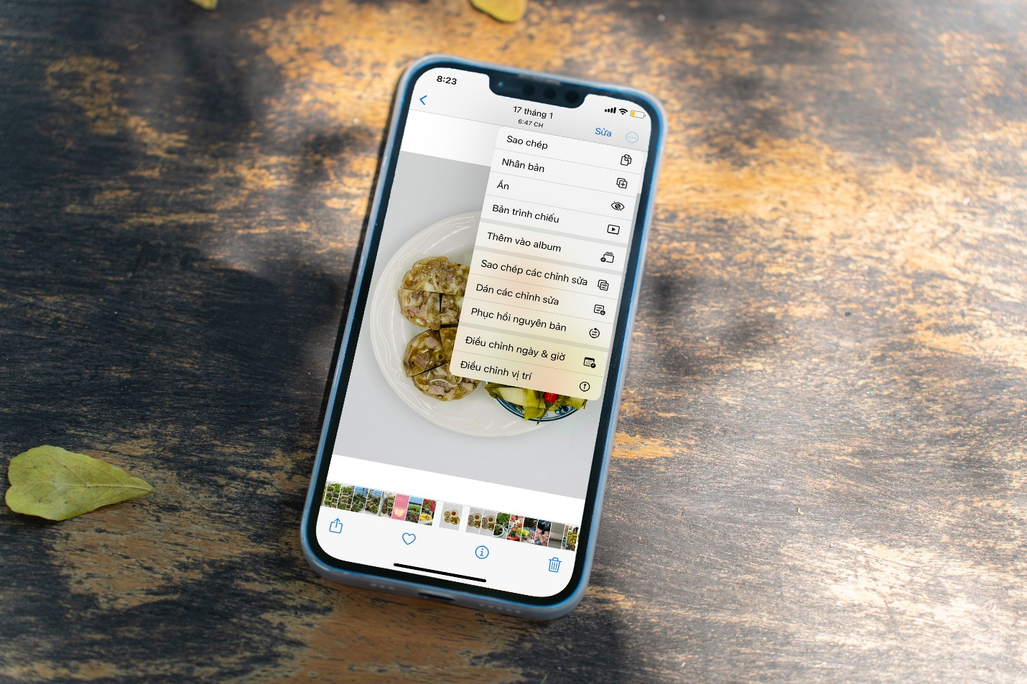
Bản cập nhật iOS 16 của Apple sẽ thay đổi cách người dùng chỉnh sửa nhiều ảnh cùng lúc trên iPhone hoặc iPad. Sau khi cài đặt, bạn có thể thực hiện chỉnh sửa một tấm ảnh bất kỳ và sau đó áp dụng các chỉnh sửa đó với các ảnh khác, không cần lặp lại quá trình chỉnh sửa.
Đây là một trong những tính năng Apple không nhắc đến trong suốt sự kiện WWDC22 vừa diễn ra cách đây không lâu. Thay vào đó, hãng đã đề cập đến tính năng này trên trang iOS 16 Preview. Theo đó, Apple nói rằng người dùng sẽ có thể “sao chép các chỉnh sửa đã thực hiện với một bức ảnh và dán chúng sang một hay nhiều ảnh khác”.
Ví dụ, bạn áp dụng bộ lọc màu trên ảnh này, sau đó bạn có thể sao chép thao tác áp dụng bộ lọc màu lên một hay nhiều bức ảnh khác, không cần lặp lại thao tác áp dụng bộ lọc màu thủ công.
Sau đây là hướng dẫn chi tiết cách sử dụng tính năng chỉnh sửa nhiều ảnh cùng lúc trên iPhone chạy iOS 16.
Lưu ý: iOS 16 hiện vẫn đang ở giai đoạn thử nghiệm dành cho nhà phát triển (developer beta). Phiên bản thử nghiệm dành cho nhiều người dùng hơn (public beta) sẽ được phát hành vào tháng 7 sắp tới.
- Đầu tiên, bạn cần cài đặt iOS 16 mới nhất vào iPhone. Nếu chưa biết cách thực hiện, hãy làm theo hướng dẫn trong bài viết sau.
- Hoàn tất, bạn mở ứng dụng Photos (Ảnh).
- Chọn một tấm ảnh bất kỳ trong thư viện ảnh, bấm nút Edit (Sửa) ở góc trên bên phải, rồi thực hiện các chỉnh sửa theo ý muốn như cắt cúp ảnh (crop), áp dụng bộ lọc màu....
- Khi mọi thứ đã như ý muốn bạn bấm nút Done (Xong) ở góc dưới bên phải để kết thúc quá trình chỉnh sửa.
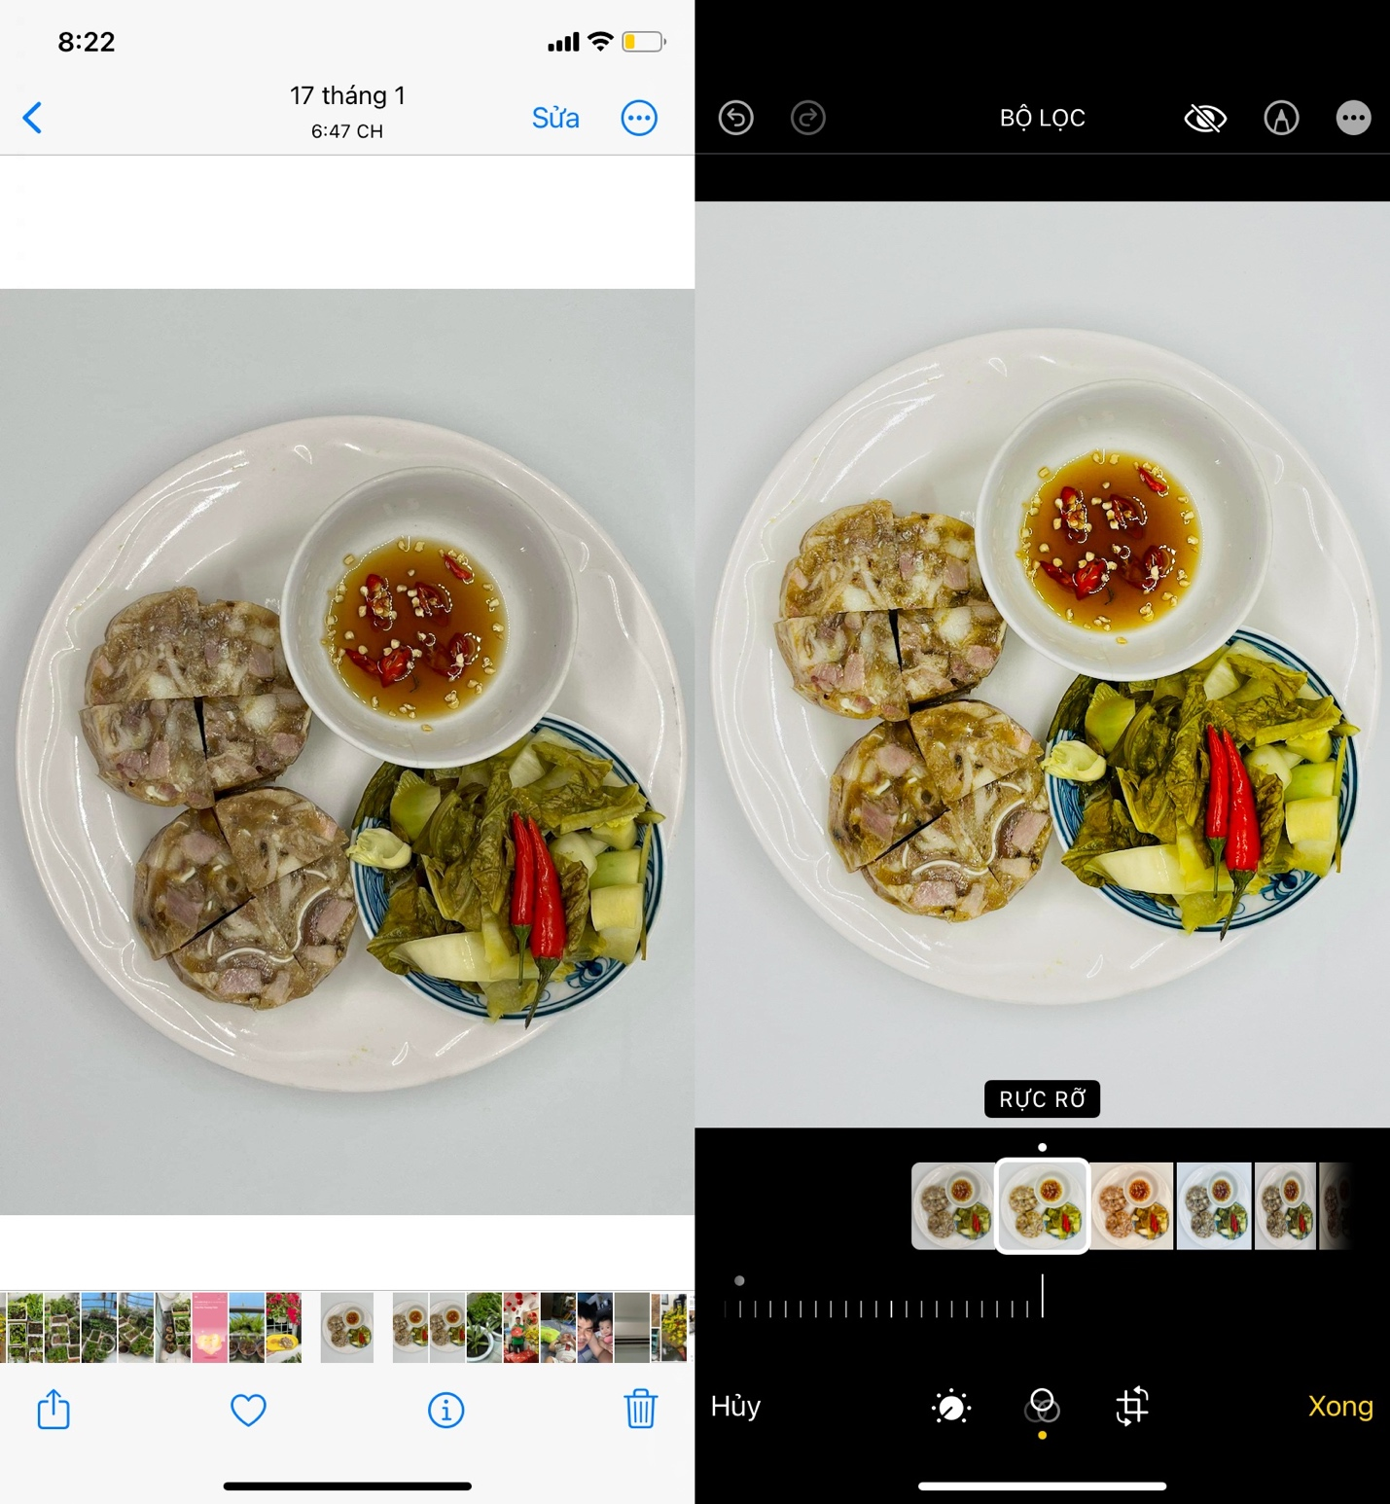
- Để sao chép các chỉnh sửa bạn đã thực hiện trên ảnh, hãy bấm nút hình ba dấu chấm ở góc trên bên phải.
- Từ trình đơn xổ ra, bạn chọn Copy Edits (Sao chép các chỉnh sửa).
- Bây giờ, bạn mở bức ảnh bạn muốn dán các chỉnh sửa đã thực hiện với bức ảnh đầu tiên, bấm lên nút hình ba dấu chấm ở góc trên bên phải và chọn Paste Edits (Dán các chỉnh sửa) từ trình đơn xổ ra.
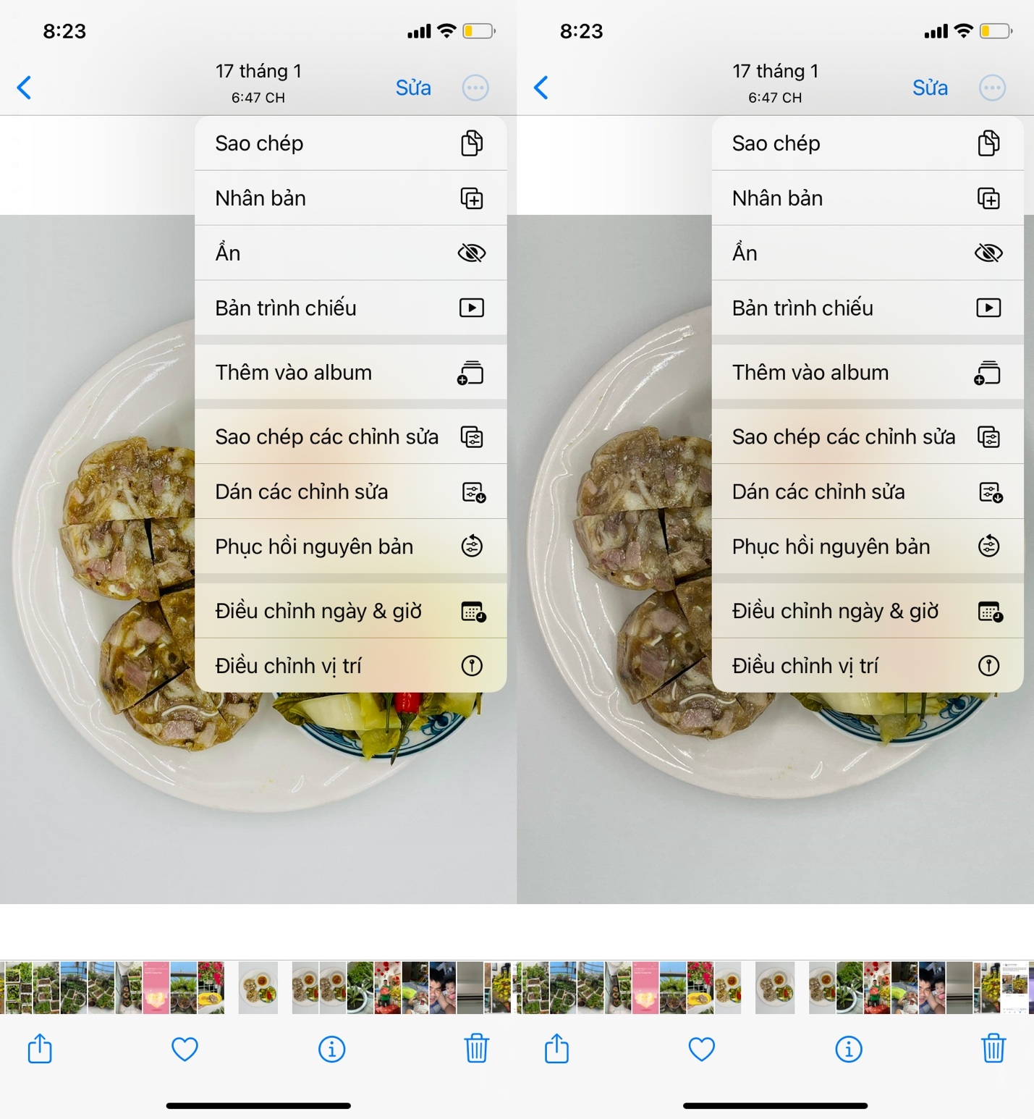
- Để dán các chỉnh sửa đã thực hiện lên nhiều bức ảnh cùng lúc, bạn quay lại màn hình chính của ứng dụng Photos (Ảnh), sau đó chọn tất cả những bức ảnh bạn muốn dán các chỉnh sửa.
- Kế đến, bạn bấm và giữ lên một bức ảnh bất kỳ trong số các bức ảnh bạn đã chọn, rồi chọn tùy chọn Paste Edits (Dán các chỉnh sửa) từ trình đơn xổ xuống. Thời gian dán các chỉnh sửa nhanh hay chậm tùy theo số lượng ảnh bạn chọn.
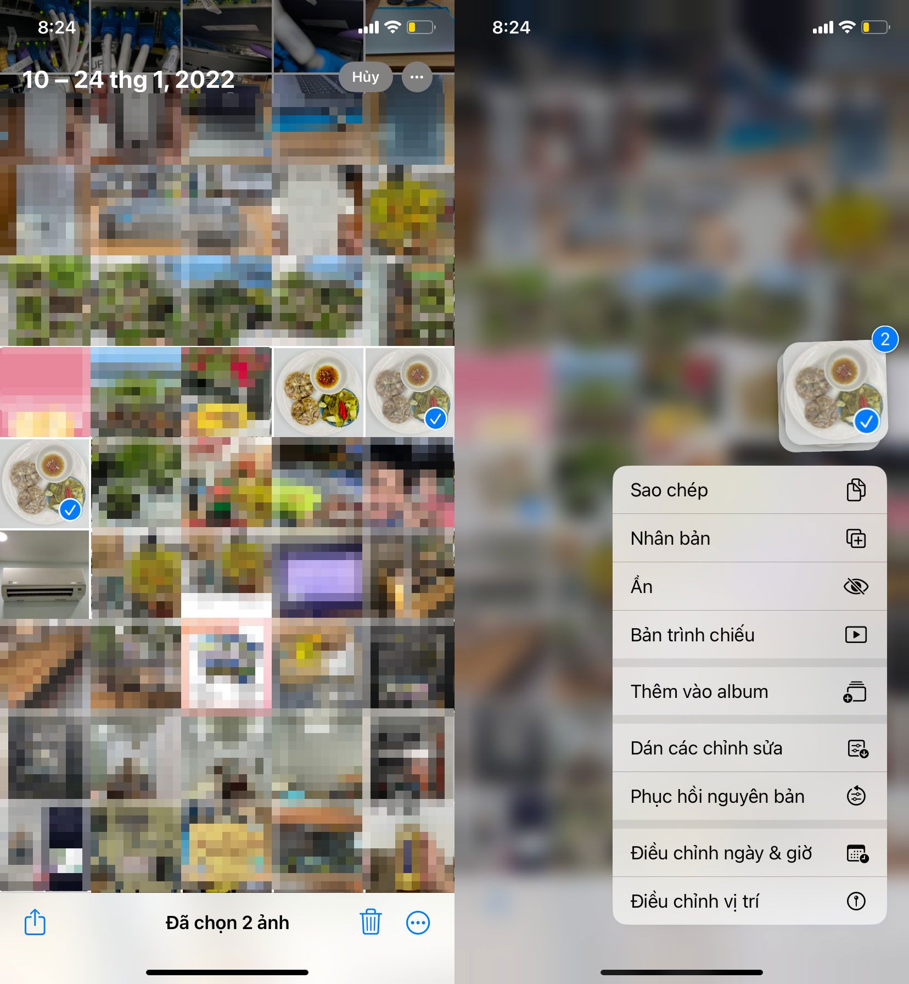
Người viết: Lê Ẩn; Bút danh: Bành Lê
Nguồn tham khảo: https://www.imore.com/ios-16-feature-will-make-editing-ton-photos-breeze

